Міністерство освіти і науки України
Національний університет «Львівська політехніка»

Кафедра ЕОМ
Звіт до лабораторної роботи з курсу: «Інженерія програмного забезпечення»
Лабораторна робота №1
“UML діаграми варіантів використання та
UML діаграми активності.”

Підготував:
Студент групи КІ-301
Кравчук І.М
Перевірив:
Іванов Ю.С.

Львів 2025
Мета: Освоїти принципи створення UML діаграм варіантів використання що описують сценарій роботи системи (Use case diagram) та діаграм активності для клієнтської та серверної частин.
Завдання: Розробити UML діаграми сценаріїв роботи клієнтської та серверної частин а також розробити діаграми активності для кожного сценарію. Кількість UML діаграм повинна бути не менше – 8.
Варіант : “Система адміністрювання пацієнтів у лікарні.”
Система адміністрування пацієнтів у лікарні призначена для автоматизації процесів реєстрації, планування зустрічей та управління медичними даними. Клієнтська частина забезпечує інтерфейс для користувачів (адміністраторів чи лікарів), дозволяючи вводити дані, надсилати запити та відображати результати. Серверна частина обробляє запити, взаємодіє з базою даних, виконує валідацію та повертає відповіді, забезпечуючи безпеку та цілісність даних. Загалом, система покращує ефективність роботи лікарні, зменшуючи помилки ручного вводу та забезпечуючи швидкий доступ до інформації.
Клієнтська частина
UML Use Case Diagram
Ця діаграма показує акторів (Адміністратор) та use cases: Логін, Реєстрація пацієнта, Призначення зустрічі, Перегляд записів пацієнта. Вона ілюструє, як основні функції залежать від автентифікації (<> відношення), що забезпечує безпеку. Актор "Адміністратор" представляє ролі з доступом до даних пацієнтів, такі як реєстратори чи медичний персонал. Діаграма допомагає зрозуміти високорівневий огляд взаємодій, де кожен use case відповідає ключовому сценарію користувача. У реальній системі можна додати акторів, як "Лікар" або "Пацієнт" для самообслуговування, але тут фокус на базових адміністративних функціях. Це дозволяє ідентифікувати вимоги до інтерфейсу, наприклад, форми вводу та кнопки.
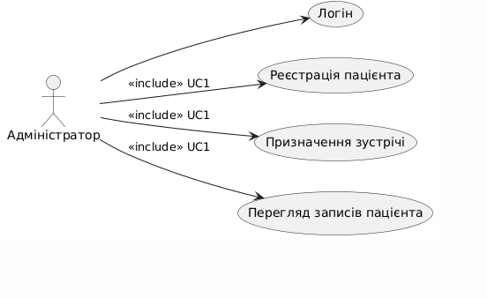
UML Activity Diagram для сценарію "Логін"
Ця діаграма описує потік дій для автентифікації на клієнті: введення даних та відправка на сервер. Вона включає локальну валідацію для швидкого відгуку (наприклад, перевірка на порожні поля або формат email), щоб уникнути непотрібних серверних запитів. Якщо дані валідні, використовується HTTP POST для відправки, з очікуванням токена JWT для подальшої авторизації. У разі помилки показується повідомлення, можливо з опцією відновлення пароля. Цей потік забезпечує користувацький комфорт, зменшуючи затримки, і захищає від базових атак, як brute-force, шляхом локальних перевірок. У розширеній версії можна додати біометрію або двофакторну автентифікацію.
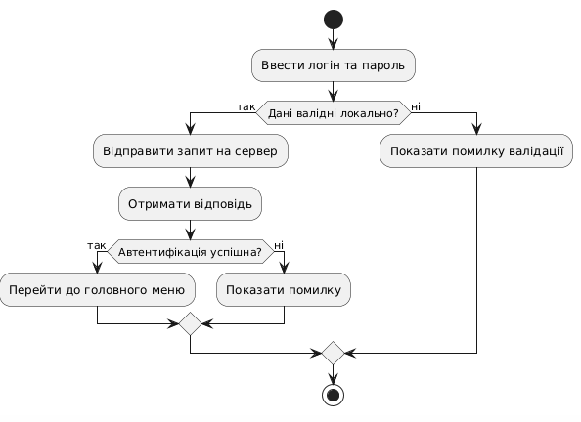

UML Activity Diagram для сценарію "Реєстрація пацієнта"
Потік: збір даних про пацієнта, валідація та відправка на сервер. Дані включають ПІБ, дату народження, контакти, адресу, медичну історію (опціонально). Локальна валідація перевіряє формати (наприклад, дата в YYYY-MM-DD, телефон з + префіксом) та обов'язкові поля, щоб зменшити помилки. Якщо успішно, сервер повертає ID пацієнта для підтвердження. Ця діаграма підкреслює важливість UX: автозаповнення полів, підказки та прогрес-бар для довгих форм. У випадку помилок, користувач може виправити дані без перезавантаження сторінки. Це сценарій критичний для HIPAA-подібних стандартів конфіденційності.

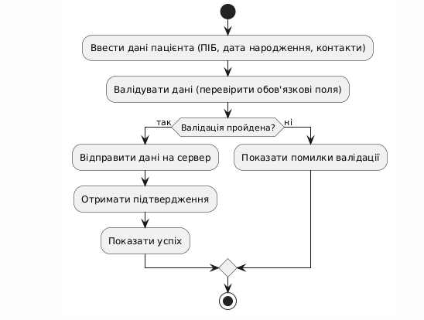

UML Activity Diagram для сценарію "Призначення зустрічі"
Потік: вибір пацієнта, дати, лікаря та відправка. Починається з пошуку пацієнта (автодоповнення за ПІБ або ID), потім календар для вибору дати з перевіркою доступності (локальний кеш або запит). Вибір лікаря з випадаючого списку спеціалістів. Валідація включає перевірку на конфлікти (наприклад, дата в майбутньому). Після відправки показується підтвердження з деталями. Ця діаграма ілюструє інтеграцію з UI елементами, як date-picker, і можливі розширення, як нагадування через email. Вона оптимізує робочий процес, зменшуючи ручні помилки в плануванні.
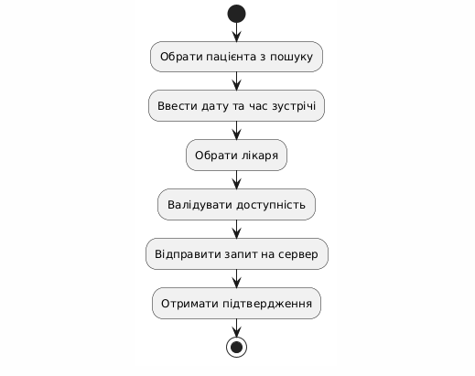

Серверна частина

UML Use Case Diagram для серверної частини
Актори: Клієнтський додаток. Use cases: Автентифікація, Збереження даних пацієнта, Обробка призначення зустрічі, Витяг записів пацієнта. <> показує залежність від автентифікації для всіх захищених операцій. Актор "Клієнтський додаток" представляє API ендпоінти. Діаграма допомагає в дизайні API: наприклад, /login, /patients POST, /appointments POST. У розширеній системі можна додати use cases для аудиту або бекапу. Це забезпечує модульність, де кожен use case може бути окремим мікросервісом.
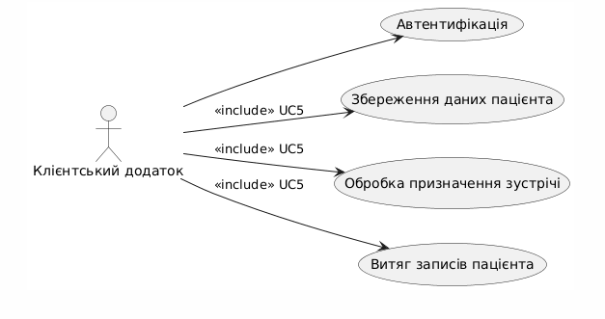

UML Activity Diagram для сценарію "Автентифікація"
Потік: перевірка credentials у базі даних. Отримує логін/пароль (хешований з bcrypt), порівнює з БД. Якщо успішно, генерує JWT токен з терміном дії (наприклад, 1 година). У помилці повертає 401 статус. Ця діаграма підкреслює безпеку: захист від SQL ін'єкцій, logging спроб. Розширення: інтеграція з OAuth або LDAP для enterprise-систем. Критично для запобігання несанкціонованого доступу до медичних даних.
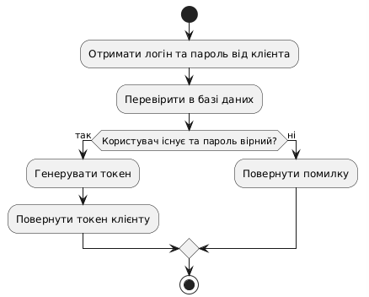

UML Activity Diagram для сценарію "Збереження даних пацієнта"
Потік: отримання даних, перевірка унікальності та вставка в БД. Перевірка на дублювання (наприклад, по SSN або email). Якщо унікально, INSERT в таблицю patients з транзакцією для атомарності. Повертає ID або помилку 409. Діаграма ілюструє валідацію на сервері для надійності (додатково до клієнтської). Розширення: шифрування чутливих даних (наприклад, AES для медичної історії). Забезпечує compliance з GDPR/HIPAA.
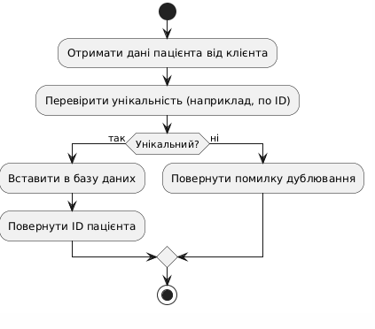

UML Activity Diagram для сценарію "Обробка призначення зустрічі"
Потік: перевірка доступності та збереження в БД. Отримує дані, SELECT для перевірки слотів лікаря (наприклад, без конфліктів в таблиці appointments). Якщо доступно, INSERT з foreign keys до patients та doctors. Повертає 201 або 409. Ця діаграма фокусується на бізнес-правілах, як обмеження на кількість зустрічей на день. Розширення: інтеграція з календарем (Google Calendar API) або нотифікації. Оптимізує ресурси лікарні, запобігаючи перевантаженню.
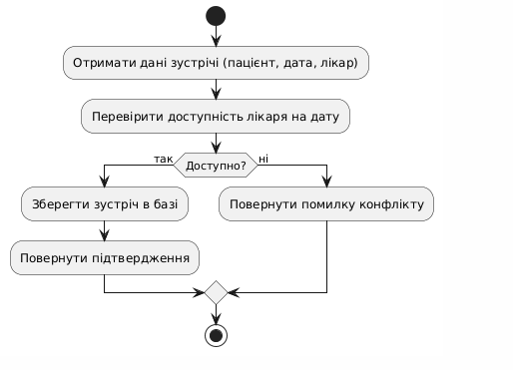
Висновок: Освоїли принципи створення UML діаграм варіантів використання що описують сценарій роботи системи (Use case diagram) та діаграм активності для клієнтської та серверної частин. Розробили UML діаграми сценаріїв роботи клієнтської та серверної частин а також розробили діаграми активності для кожного сценарію.

